Proceso Personal para el Desarrollo de Software

- Planeación y Retrospectiva –

JUAN PABLO JIMENEZ GONZALEZ

## **Diagrama de clases de análisis:**

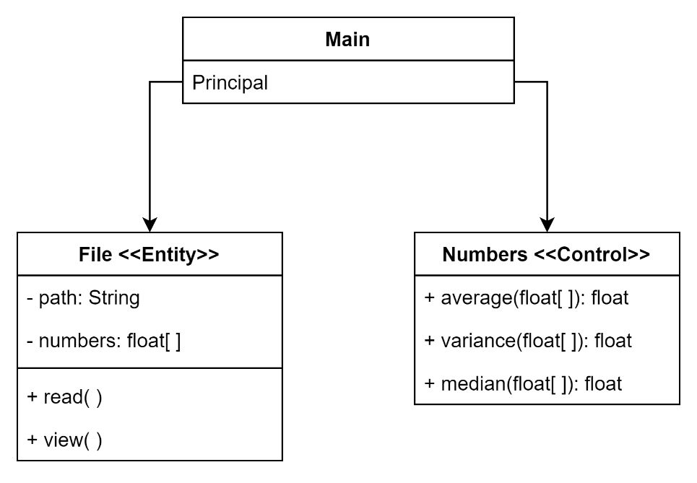

## **Estimación de tiempos:**

|  |  |  |
| --- | --- | --- |
| **Fase** | **Tiempo Estimado** | **Tiempo Real** |
| Diseño | 30 minutos | 40 minutos |
| Revisión del diseño | 10 minutos | 10 minutos |
| Código | 1 horas y 30 minutos | 1 hora y 10 minutos |
| Análisis del código y pruebas | 30 minutos | 50 minutos |
| TOTAL | 2 horas y 40 minutos | 2 horas y 50 minutos |

## **Problema identificado:**

Hubo un error que me retuvo bastante y era un error bastante sencillo de resolver, pero me tuvo ahí un rato y fue lo que mas me consumió tiempo. El resto, si fueron algunos errores pequeños que iba corrigiendo de a poco.

## **Propuesta de mejora:**

Pues realmente no me parece mal el tiempo que me lleve en el trabajo, teniendo en cuenta que estime que e iba a demorar eso, la única mejora seria no caer tanto en errores, aunque el error que me retuvo, fue en realidad por no prestar atención.